CURSO ONLINE 'CLAVES PARA INTERPRETAR 'AMORIS LAETITIA' DEL BOSTON COLLEGE

Rafael Luciani: "Queremos colaborar con el proceso de reformas que lleva adelante el Papa Francisco"
"Rodríguez Zapatero ha perdido toda credibilidad para lograr una mediación" en Venezuela
José Manuel Vidal, 26 de febrero de 2018 a las 22:28

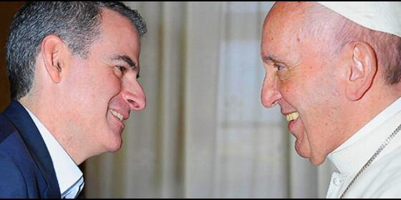
Farncisco y Rafael Luciani
La Iglesia en EE.UU. es una de las Iglesias locales más polarizadas y menos receptivas del proceso de reforma que lleva adelante el Papa Francisco
(José M. Vidal).- 'Claves para interpretar 'Amoris Laetitia' es el nombre del curso online que ofrece el Boston College para poner al alcance de cualquier persona, creyente o no, "los grandes temas que nos ofrece el el Papa Francisco en su Exhortación apostólica". Rafael Luciani, miembro del Equipo Teológico Pastoral del CELAM y Profesor de la Escuela de Teología y Ministerio del Boston College, nos explica cuáles son los objetivos de esta iniciativa: "Queremos colaborar con el proceso de reformas que lleva adelante el Papa Francisco. Es un llamado a poner en práctica el Concilio Vaticano II".
¿En qué consiste el curso online 'Claves para interpretar 'Amoris Laetitia'?
Con este curso queremos profundizar los grandes temas que nos ofrece el Papa Francisco en la Exhortación Postsinodal "Amoris Laetitia", con el fin de comprender la centralidad del amor en la vida diaria. El amor define nuestra vocación como seres humanos, pero éste se expresa y encuentra de muchos modos. El curso quiere ofrecer criterios para discernir moralmente nuestros estilos de vida, teniendo en mente, como recuerda el Papa en la Exhortación, que la vida cristiana no se puede convertir en un moralismo asfixiante incapaz de acompañar e integrar a la mayor cantidad de gente y de situaciones posibles dentro de la Iglesia. Este curso se inscribe en lo que el Papa entiende como la reforma de las mentalidades, para que aprendamos a sanar las heridas de quienes viven en las periferias existenciales y abandonemos las actitudes de enjuiciamiento y condena que nos han hecho tanto daño. Esto se ve, con mucho dolor, en el maltrato que existe a las personas que viven en situaciones irregulares y no pueden acceder a los sacramentos de la reconciliación y la comunión, como veremos en el curso. Este es uno de los varios puntos controversiales que estudiaremos en el curso.
¿Quiénes son sus destinatarios?
La oferta de formación continua de la Escuela de Teología y Ministerio del Boston College está orientada a toda persona, creyente o no. Son temas que nos ayudan a comprender mejor nuestras vidas y a asumir los grandes retos que tenemos que enfrentar en esta época. Más de 10.000 personas, procedentes de unos 30 países, han pasado por nuestros cursos. Entre los inscritos encontramos a Obispos, clero diocesano, religiosas y religiosos, agentes pastorales, y también muchísimos laicos que no pertenecen a movimientos eclesiales, pero quieren conocer más a fondo estos temas porque se sienten atraídos por el mensaje del Papa Francisco. Por eso invitamos a todos y todas a que se inscriban a través del portal.
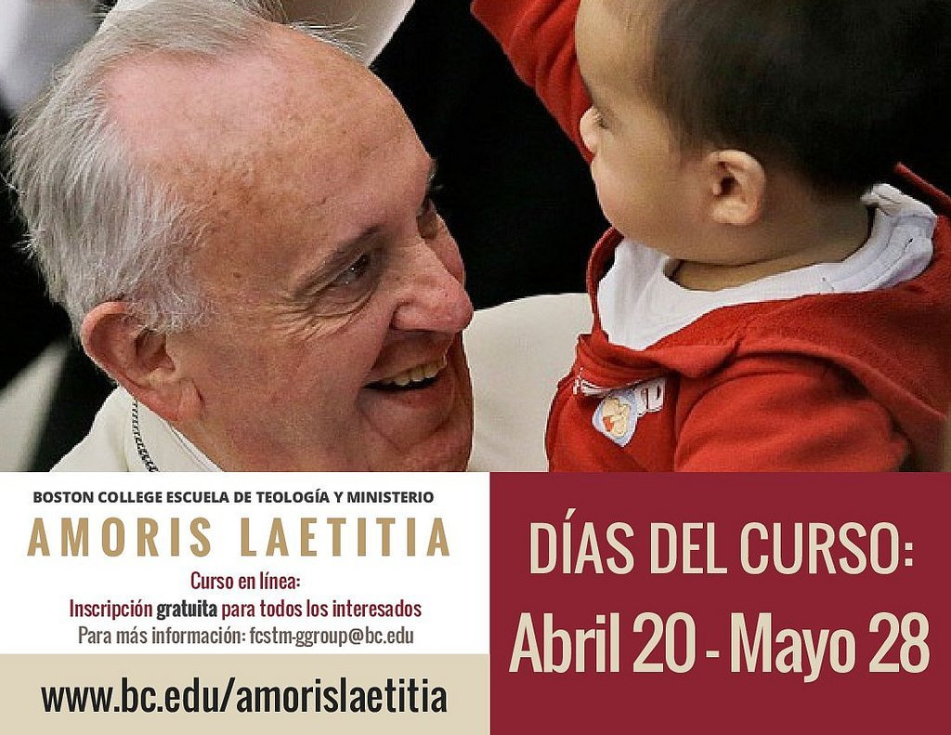
¿Qué pretende el Boston College con un curso de estas características?
Queremos colaborar con el proceso de reformas que lleva adelante el Papa Francisco. Es un llamado a poner en práctica el Concilio Vaticano II. Por ello, los jesuitas del Boston College han querido invertir en este proyecto, para formar a tantas personas que no pueden acceder a una formación religiosa de este nivel, sea por la distancia geográfica donde residen o por las limitaciones financieras que puedan tener. Esto es también una manera concreta de apoyar a muchas parroquias e instituciones que no cuentan con programas de formación ya que requerirían personas bien calificadas y altos recursos económicos. La Universidad ha visto en este proyecto la extensión de su misión e identidad, como un modo de salir a la sociedad y fomentar el diálogo y el discernimiento de los problemas que más nos afectan.
¿Quiénes son los profesores?
Nuestros profesores son teólogos de las Facultades de Teología más importantes del mundo. Para el curso de Amoris Laetitia contamos con el aval de la Federación Internacional de Universidades Católicas, el CELAM, la Pontificia Universidad Gregoriana, la Pontificia Universidad Javeriana, la Universidad Iberoamericana, el CISAV y la Unicap, entre otras. De este modo el Boston College ha querido asumir el llamado del Papa Francisco en la Veritatis Gaudium a crear puentes entre Facultades eclesiásticas con el fin de servir al bien común de la sociedad. Es una manera de poner los recursos académicos y financieros de estas Instituciones de gran prestigio al servicio de la formación religiosa y el crecimiento humano de todos y todas. Por ello, en este curso nos acompañan profesores de la Pontificia Universidad Gregoriana de Roma, la Pontificia Universidad Javeriana de Bogotá y el Centro de Investigación Social Avanzada de Querétaro. Algunos de los profesores han participado en el Sínodo que dio lugar a esta Exhortación. En el portal del curso podrán ver la trayectoria académica y eclesial de cada uno de los profesores.
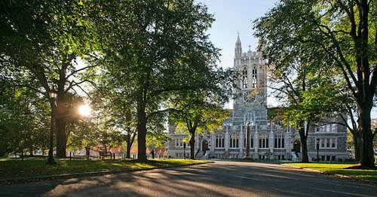
¿Tendrá una vertiente práctica en cuanto a proporcionar claves de lectura y criterios para la aplicación de la exhortación apostólica de Francisco?
Sí, hay temas que tratarán casos concretos y abordarán los textos más controversiales de la Exhortación. La idea es ayudar, lo más que podamos, a que las personas se acerquen al texto sin prejuicios, lo estudien y saquen sus propias conclusiones. Muchos que critican la Exhortación no la han leído ni estudiado, sólo repiten lo que los críticos del Papa Francisco dicen o publican en algunos medios de comunicación. Esta es una oportunidad para conocer la Exhortación de la mano de personas que se han dedicado a su estudio y que han participado en el Sínodo que dio origen a la misma. Además, se brindarán una serie de lecturas que permitirán complementar visiones y profundizar la reflexión a futuro. Hay muchas personas que siguen siendo excluidas sin razón alguna de la participación en la comunión eclesial plena, por lo que el curso tendrá una especial atención a lo que es la moral del discernimiento y el acompañamiento, para ayudar a sanar heridas y redescubrir la calidad humana de nuestra fe.
¿Cuál es, a su juicio, la razón última de las resistencias que la Amoris Laetitia está encontrando en los sectores eclesiásticos más conservadores?
El Papa Benedicto XVI criticó duramente al moralismo que existe en la Iglesia Católica. Decía que es una actitud que reduce el cristianismo a un simple juicio ético donde los razonamientos son de tipo blanco o negro. Esto ha creado que el cristianismo se vea como un ideal abstracto, inalcanzable, y que muchos curas se crean los dueños de las conciencias de los laicos. El Papa Francisco, cuando era Cardenal en Buenos Aires, siguiendo esta crítica hablaba de la moralina de los curas, o esa actitud que tiende a meter a todos en un mismo pote, a juzgar sin ofrecer salidas, a condenar antes que a reconciliar. Los que han querido convertir a la moral en dogma, hoy se encuentran con uno de los principios evangélicos más hermosos, pero duros de asimilar, como es el discernimiento moral de cada situación y de cada caso concreto. El mismo Juan Pablo II, a quien usan para criticar a Francisco, habló de la gradualidad de la ley, al entender que ninguna norma moral se puede generalizar, ni ser aplicada de igual manera a todos sin tomar en cuenta las circunstancias de vida de cada persona. De ser así perderíamos la centralidad de la dignidad humana y estaríamos invadiendo el fuero interno. En el fondo el problema radica en quienes siguen apegados a una pastoral de conservación basada en la sola sacramentalización de la vida de fe, y no ven la necesidad evangélica de generar una conversión pastoral de las estructuras eclesiales. Por eso, Francisco llama a construir una Iglesia en salida, sin clericalismos moralizantes, con personas capaces de ponerse en el lugar del otro y compartir sus sufrimientos. Llama a pensar la moral desde el discernimiento de cada caso, porque sólo así se pueden generar procesos de acogida e integración de todos y todas sin excepción.
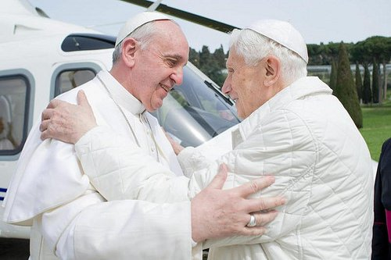
En Chicago, acaban de lanzar también otra iniciativa sobre la 'Amoris Laetitia'. ¿Quiere eso decir que los cardenales O'Malley y Cupich se muestran públicamente como defensores de la AL?
La iniciativa nació del Cardenal Cupich en Chicago. Él convocó a algunos obispos y universidades en los Estados Unidos para que ofrecieran algunas conferencias sobre Amoris Laetitia. Esto muestra que, aún en las Iglesias más conversadoras, sí hay obispos que reconocen que Amoris Laetitia responde al Evangelio y actualiza el Concilio Vaticano II. Sin embargo, ha sido una iniciativa que aún no cuenta con el respaldo de la Conferencia Episcopal Estadounidense, ni el aval de las Arquidiócesis y Diócesis del país. La Iglesia en EE.UU. es una de las Iglesias locales más polarizadas y menos receptivas del proceso de reforma que lleva adelante el Papa Francisco, pues no logra salir de la sacramentalización como único camino de presencia en la sociedad. Hay Diócesis enteras donde lo que se ofrece en una parroquia católica es la misa y la catequesis, mientras que las parroquias protestantes ofrecen comida y alojamiento a los pobres e inmigrantes. Además de esto estamos hablamos de una Iglesia que en pocos años pasará a ser de mayoría hispana. Esto significa, en términos de Amoris Laetitia, que la realidad de la familia será un factor determinante si se quiere entender la especificidad de la cultura latina y el modo como ésta vive su participación eclesial.
¿Hay resistencias frente a la AL en otros sectores de la jerarquía USA?
Quienes critican la Exhortación alegan que es un documento pastoral y, por tanto, que no es normativo para la vida de la Iglesia. Lo mismo sucedió con el Concilio Vaticano II. Esto es propio de muchos movimientos y mentalidades neoconservadoras que buscan la restauración de un viejo orden de cristiandad que les devuelva poder y estatus. Pero en el fondo no se están oponiendo al Papa, sino a la aplicación del mismo Concilio Vaticano II que Francisco ha decidido poner en práctica. Esto es muy grave porque entonces están en conflicto modos de ser católico muy distintos, al punto que unos pueden ser católicos más no ser cristianos, es decir, vivir una religión sin Evangelio, sin seguimiento de Jesús, cerrados en una burbuja eclesial creyéndose los dueños de las conciencias de los demás. De ahí la importancia de entender que la Iglesia es misionera, que debe salir y tocar la realidad del otro, y esto es un mandato evangélico que lleva a la conversión personal y estructural. El gran problema para comprender Amoris Laetitia lo tienen quienes se han distanciado de la realidad concreta de las personas y predican una moral sin bondad ni compasión que mata toda esperanza en un proceso gradual de cambio. Para éstos la moral se ha convertido en ideología y ha dejado de ser sanadora de la vida.
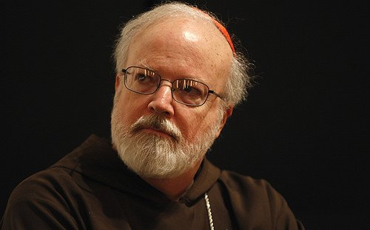
Además de profesor del Boston College, es usted venezolano y profesor, asimismo, de la Universidad Andrés Bello de Caracas. ¿La situación de Venezuela empeora? ¿Hay riesgo de guerra civil?
Hace poco publiqué un artículo en la revista SIC del Centro Gumilla en Caracas, y que también salió en este portal. Se llama "El pecado estructural en la Venezuela de hoy". Ahí dejo ver la gravedad de la crisis, pero no sólo de la coyuntura actual, sino del proceso que hemos vivido en los últimos 18 años. Hay hambre en Venezuela y la gente se está muriendo por falta de medicinas. Es una realidad innegable y causada por el modelo ideológico político que se ha querido imponer desde una izquierda fracasada que no se quiere revisar. Sobre esto podemos tener opiniones encontradas, pero basta visitar las zonas más pobres o los hospitales, o recorrer farmacias, y descubrirán el drama terrible que estamos viviendo una gran mayoría. Sólo en estos últimos 5 años la pobreza ha subido a niveles superiores a los que teníamos antes de Chávez. Muy superiores. Hoy más del 70% del país vive en niveles de pobreza y hay un 80% de desabastecimiento de medicinas en todo el país. En la diócesis de La Guaira, cerca de Caracas, por poner un caso, más del 60% de los niños padece alguna forma de desnutrición. Nunca antes se había visto esto en Venezuela. Lo más triste es que el gobierno no permite el ingreso de Caritas Internacional sabiendo que envían las medicinas que necesitamos.
¿Qué opina del papel que está jugando en Venezuela el ex presidente español, José Luis Rodríguez Zapatero?
Es muy triste, como ser humano y como político. Monseñor Marío Moronta declaró algo que comparten todos los Obispos venezolanos, que el ex-presidente español Rodríguez Zapatero apoya al gobierno y ha perdido toda credibilidad para lograr una mediación.
Lo triste es que una persona tan importante como él se haya prestado para esto cuando hay gente que está muriendo a diario o que son perseguidas por sus posiciones políticas. Él pudo haber hecho algo para cambiar este drama. Ahora pasará a la historia como alguien que contribuyó a consolidarlo.
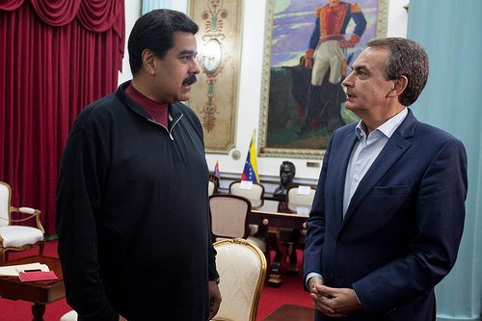
No hace mucho tiempo que estuvo usted con el Papa en Roma. ¿A Francisco le preocupa la situación de Venezuela?
Claro que le preocupa, aunque muchos sienten que no ha sido lo suficientemente explícito en el tema humanitario. En las relaciones internacionales hay que reconocer que fue el Papa Francisco, a través de su secretario de Estado y ex-Nuncio en Caracas, el Cardenal Parolín, quien puso las condiciones que el gobierno no quiere cumplir, lo que desencadenó un fuerte rechazo internacional en contra del régimen. El Vaticano exigió el llamado a elecciones generales, la renovación del Consejo Nacional Electoral, el reconocimiento de la única Asamblea Nacional elegida popularmente y la apertura del canal humanitario. Esto es lo que hasta hoy la oposición también sigue reclamando.
El gobierno no sólo ha negado cada una de estas condiciones, sino que también instaló de facto a una Asamblea Nacional Constituyente con poderes supra-constitucionales y ha destituido a algunos gobernadores opositores que no han querido juramentarse ante esta Asamblea inconstitucional. También es importante reconocer que el Papa, como Jefe de Estado, aún no encuentra un interlocutor único de parte de la oposición, mientras que el gobierno sí lo tiene.
La posición de la Conferencia Episcopal Venezolana recibió un fuerte espaldarazo del Papa cuando éste les dijo que la voz de los obispos en Venezuela era la voz del Papa. Esta posición no es un juego de palabras. En el proceso actual de reformas eclesiales que lleva Francisco se prevé dar mayor poder y autonomía a las Conferencias Episcopales locales. Normalmente, en pontificados anteriores, muchas directrices políticas venían de Roma y los obispos locales sólo debían seguirlas. Ahora el Papa quiere que las Iglesias locales asuman su posición de liderazgo, como debe ser, ya que son ellas las que conocen y padecen los problemas y pueden llamar a generar cambios. El Papa, en este caso, apoyó a los obispos venezolanos manifestando su profunda comunión con todo lo que han dicho del actual régimen, al punto que el Vaticano, junto a los Obispos venezolanos, fueron los primeros en no reconocer a la actual Asamblea Nacional Constituyente impuesta por el régimen y en pedir condiciones claras antes de ir a cualquier proceso electoral. Queda el reto en la oposición de manifestar su madurez asumiendo una posición unitaria y coherente.

